Университет по УниБИТ

библиотекознание

и информационни

технологии

**КУРСОВА РАБОТА**

**Тема:** Разработване на приложение с база от данни

( SQL Server)

(Windows Form Application C#)

Receipt Archiver

**Факултет:** ФИН**Факултетен номер:** 217кнр

**Специалност:** Компютърни науки

**Дисциплина:** Визуални среди за програмиране

**Изготвил:** Георги Георгиев Лъвчански

1. **Представяне на проекта – Receipt Archiver**

За да създадеш нещо, първо трябва да имаш идеята, вдъхновението и за какво то ще бъде полезно на обществото или специална група от хора. Тъй като най-добрия ми приятел обича да прави отчети за всеки един разход, който е направил в магазин , като събира касови бележки, прибирайки ги в папки и тетрадки, реших да направя приложение, което ще му помогне да улесни работата си. С това вдъхновение да помогна на него в това начинание, Ви представям:

Receipt Archiver е десктоп приложение предназначено да освободи потребителя от хартиените касови бележки или друг вид документ, доказващ продажба чрез архивиране в специално изградена база от данни. Потребителят може да архивира, добавя касови бележки, манипулира данните, изготвя отчети за лична статистика и най-важното да се освободи хартиени документи.

Приложението е разработено чрез .Net Framework, изцяло базиран върху обектно-ориентирания език за програмиране C#. За реализацията на базата от данни е използван T-SQL (Microsoft SQL Server).

Фиг.1Receipt Archiver – начална форма

1. **Основни функции**
2. Receipt Editor – под форма на приложението, където се случва цялата манипулация на данни:

* Създаване на касова бележка
* Редактиране на вече създадена касова бележка
* Изтриване на касова бележка
* Изчистване на данни от текстови полета
* Визуализация на кратка информация за въведените касови бележки
* База от данни, визуализираща се в DataBaseViewer контрола
* Принтиране на базата от данни

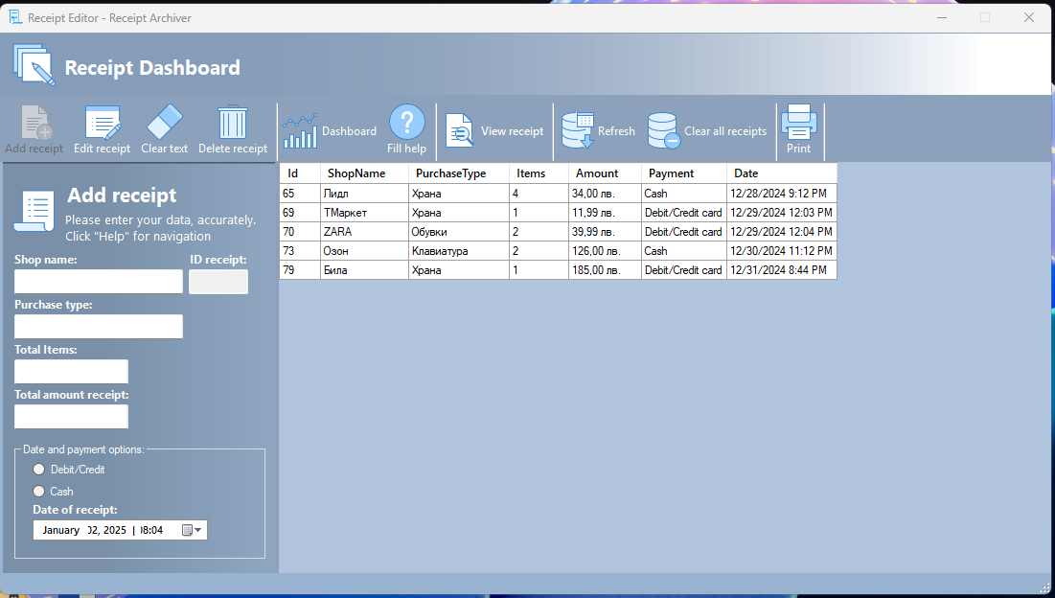

Фиг.2 Receipt Archiver – Receipt Editor

1. Reports – под форма на приложението, където потребителят може да експортира касовите бележки като отчети в различни файлови формати като:

* Pdf
* Docs
* Xlsx

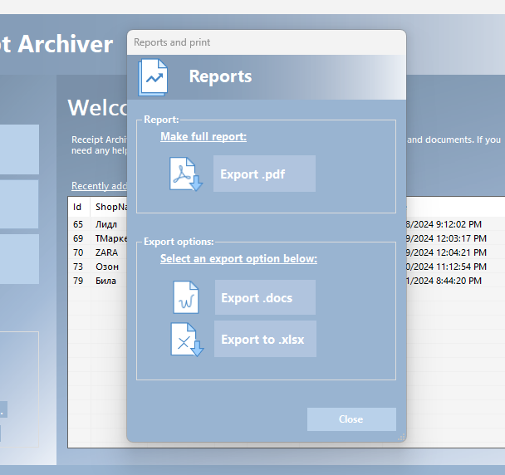

Фиг.3 Reports

1. Receipt Archiver основна форма – В основната форма на приложението, потребителят кратко и ясно може да проследи всички вече въведени касови бележки в базата от данни, визуализирани в специален ListView контрол.

* Също така отдясно можем да забележим бутоните, които отварят различните под форми
* Визуализация на кратка информация за въведените касови бележки в базата от данни (Quick Dashboard)
* A screenshot of a computer

  AI-generated content may be incorrect.Наличен Help бутон, оказващ помощ на потребителя.

Фиг.4 Основна форма

1. Разбира се проекта ще търпи бъдещи промени и създаване на нови функции за по-голямо улеснение на потребителите.
2. **Технологии**

**Receipt Archiver** e изцяло базирано върху .Net Framework и езика за програмиране на C#, разработени от Microsoft. За изработването на базата от данни използвах T-SQL Microsoft SQL SERVER вграден в Visual Studio. Базата от данни се достъпва от локален файл, запаметен в директорията на проекта.

За различните функции като експортиране в Pdf и Office формати, използвах NuGet пакети за реализиране в приложението.

1. **Указание за използване**

**4.1 СЪЗДАВАНЕ НА КАСОВА БЕЛЕЖКА**

За да се създаде касова бележка, потребителят трябва да кликне върху Receipt Archiver, за да се отвори под формата на приложението. След което ще се на

Отвори редактора на бележки: Увери се, че виждаш „Receipt Dashboard“.

Навигация към секцията 'Add Receipt': Намери секцията „Add receipt“ в лявата част на интерфейса.

Въведи детайли за магазина:

* В полето „Shop name“, въведи името на магазина. (Може да се въвежда само букви)
* Полето „ID receipt“, генерира автоматично ID на вече създалата се бележка

3. Въведи детайли за покупката:

* В полето „Purchase type“, въведи типа на покупката (напр. Храна, Обувки, Клавиатура – Не може да се въвеждат цифри)
* В полето „Total Items“, въведи броя на закупените артикули. (Само цифри или числа)
* В полето „Total amount receipt“, въведи общата стойност на бележката. (Въвежда се само числа, ако има десетични такива се въвежда . като дробен разделител)

4. Избор на дата и опции за плащане:

* Избери метода на плащане, като избереш „Debit/Credit“ или „Cash“.
* Задай „Date of receipt“, като избереш подходящата дата и час от календарния селектор.

Запази бележката:

**След като попълниш всички задължителни полета, натисни бутона „Add receipt“ в горната лява част на интерфейса, за да запазиш новата бележка. Ако всичко нужно е въведено в текстовите полета, програмата ще ви позволи да кликнете върху бутона.**

**Всички празни полета, които останат не въведени, те се оцветяват в червено!**

**4.2 РЕДАКТИРАНЕ НА КАСОВА БЕЛЕЖКА**

1. **Избери ред от таблицата**: Намери таблицата с касовите бележки в интерфейса и избери реда, който искаш да редактираш.

2. **Натисни бутона „Edit“**: След като избраният ред е осветен, натисни бутона „Edit“ в горната част на интерфейса или до избрания ред.

3. **Редактиране на информация**:

* Полето „Shop name“: Ако е необходимо, редактирай името на магазина.
* Полето „ID receipt“: Въведи нов идентификационен номер, ако има промени.
* Полето „Purchase type“: Актуализирай типа на покупката (напр. Храна, Обувки, Клавиатура).
* Полето „Total Items“: Промени броя на закупените артикули.
* Полето „Total amount receipt“: Коригирай общата стойност на бележката.

4. **Промяна на дата и метод на плащане**:

* Промени метода на плащане, ако има нужда (напр. от „Cash“ на „Debit/Credit“).
* Ако е нужно, актуализирай „Date of receipt“ като избереш новата дата и час от календарния селектор.

5. **Запази промените**: След като направиш необходимите корекции, натисни бутона „Edit Receipt”

6. **Проверка на промените**: Увери се, че всички променени данни са правилно обновени и съответстват на новите записи.

**Не забравяй да избереш касова бележка (ред) от таблицата вдясно. Противен случай ще даде грешка!**

**4.3 ИЗТРИВАНЕ НА КАСОВА БЕЛЕЖКА**

1. **Избери ред от таблицата**: Намери таблицата с касовите бележки и избери реда, който искаш да изтриеш.

2. **Натисни бутона „Delete“**: След като избрания ред е осветен, натисни бутона „Delete“ в горната част на интерфейса или до избрания ред.

3. **Потвърждение на изтриването**: Ще се появи изскачащ прозорец с молба да потвърдиш изтриването. Натисни бутона „Yes“, за да потвърдиш, че искаш да изтриеш избрания ред.

4. **Проверка**: Увери се, че редът е изтрит успешно от таблицата и данните вече не се показват.

НЕ ЗАБРАВЯЙ ДА ИЗБЕРЕШ КАСОВАТА БЕЛЕЖКА ОТ ТАБЛИЦАТА ПРЕДИ ДА ИЗТРИЕШ. Противен случай, ще се покаже грешка!

**4.4 ИЗЧИСТВАНЕ НА БАЗАТА ОТ ДАННИ**

Ако потребителя желае да премахне всички касови бележки от базата от данни, изтриването и става с помощта на бутона “Clear All Receipts”. Ще се появи съобщение, което ще ни предупреди дали сме сигурни в изтриването. За съжаление няма как да ги възстановим ако реших да ги изтрием. При желано изтриване от нас, натискаме бутона Ok. Бутонът “Refresh” обновява базата от данни за ново въведени касови бележки.

**4.5 ПОКАЗВАНЕ НА КАСОВА БЕЛЕЖКА**

За да може потребителя да отвори касовата бележка в отделна форма с контроли, която да я визуализират, потребителят трябва да избере касова бележка от таблицата и след това трябва да кликне върху бутона “View Receipt”. Ако не изберем първо бележка, приложението ще ни покаже грешка!

**4.6 ПОКАЗВАНЕ НА ИНФОРМАЦИЯ ЗА ВСИЧКИ КАСОВИ БЕЛЕЖКИ**

Ако потребителя желае да види обобщение на всички касови бележки като : бройка, обща сума, общо брой артикули, средна стойност сума. Може да го направи като кликне върху “Dashboard”.

Quick Dashboard в основната форма на приложението.

**4.6 ПРИНТИРАНЕ**

Бутонът Print създава репорт върху всички въведени касови бележки и ги приготвя за печат. Bitmap изображение

**4.7 ИЗГОТВЯНЕ НА ОТЧЕТИ И ТЯХНОТО ЕКСПОРТИРАНЕ**

Приложението поддържа експортиране във файловите формати pdf, docx, xlsx. Потребителят трябва да се върне в основната форма на приложението и да избере бутона “Reports”, след което се стартира нов прозорец с опции за експортиране.

При натискането за експортиране в pdf формат – приложението ще иска от потребителя да избере къде да бъде съхранен файла. След натискане на Save бутона, файлът ще бъде генериран там, където потребителя е задал да се запамети.

Така изглежда вече изглежда експортирания файл в pdf формат. Ясно се виждат всички касови бележки и всички въведени стойности. Така е и при другите файлови формати.